Министерство науки и высшего образования Российской Федерации Федеральное государственное автономное образовательное учреждение высшего образования

**«Пермский национальный исследовательский политехнический университет»**

Электротехнический факультет

Кафедра «Информационные технологии и автоматизированные системы» направление подготовки: 09.03.04 – «Программная инженерия»

**Лабораторная работа №8.**

**«Блоковый ввод-вывод»**

**Вариант 5**

Выполнил студент гр. РИС-24-2б

Трофимов Степан Степанович

Проверил:

Доц. Каф. ИТАС

Ольга Андреевна Полякова

(оценка) (подпись)

(дата)

г. Пермь, 2025

**Постановка задачи**

Создать текстовый файл F1 не менее, чем из 10 строк и

записать в него информацию. Скопировать из файла F1 в файл F2 строки, начиная с К до К+5. Подсчитать количество гласных букв в файле F2.

**Анализ задачи**

Ниже приведён краткий анализ задачи и её решения:

**Подход к решению:**

**Чтение файла:** Файл **F1.txt** открывается для чтения с помощью fopen. Чтение осуществляется построчно с использованием fgets.

**Копирование строк:** Используется простой цикл, который отслеживает номер текущей строки. Если строка попадает в диапазон от **K** до **K+4** (5 строк), она записывается в **F2.txt** с помощью fputs.

**Подсчёт гласных:** После копирования файл **F2.txt** открывается для чтения, и каждая строка анализируется на наличие гласных букв. Для этого используется функция, которая последовательно сравнивает каждый символ строки с символами, указанными в строке с гласными.

**Блок-схема**

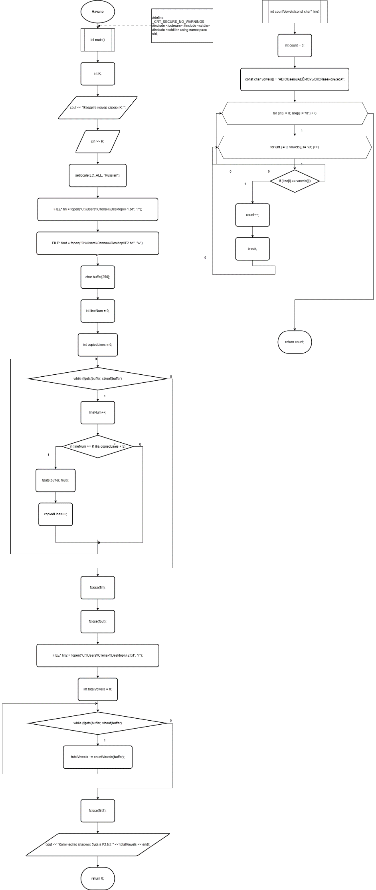

**Код**

#define _CRT_SECURE_NO_WARNINGS

#include <iostream>

#include <cstdio>

#include <cstdlib>

using namespace std;

int countVowels(const char* line) {

int count = 0;

const char vowels[] = "AEIOUaeiouАЕЁИОУЫЭЮЯаеёиоуыэюя";

for (int i = 0; line[i] != '\0'; i++) {

for (int j = 0; vowels[j] != '\0'; j++) {

if (line[i] == vowels[j]) {

count++;

break;

}

}

}

return count;

}

int main() {

int K;

cout << "Введите номер строки K: ";

cin >> K;

setlocale(LC_ALL, "Russian");

FILE* fin = fopen("C:\\Users\\Степан\\Desktop\\F1.txt", "r");

FILE* fout = fopen("C:\\Users\\Степан\\Desktop\\F2.txt", "w");

char buffer[256];

int lineNum = 0;

int copiedLines = 0;

while (fgets(buffer, sizeof(buffer), fin)) {

lineNum++;

if (lineNum >= K && copiedLines < 5) {

fputs(buffer, fout);

copiedLines++;

}

}

fclose(fin);

fclose(fout);

FILE* fin2 = fopen("C:\\Users\\Степан\\Desktop\\F2.txt", "r");

int totalVowels = 0;

while (fgets(buffer, sizeof(buffer), fin2)) {

totalVowels += countVowels(buffer);

}

fclose(fin2);

cout << "Количество гласных букв в F2.txt: " << totalVowels << endl;

return 0;

}